Познавательно-исследовательский проект

«Мини-огород на окне»
1 младшая группа «Теремок»
Мы ребята молодцы
Любим мы трудиться
Вот посадили мы лучок
Будим им гордиться!
Вид проекта:
познавательно - исследовательский.
Сроки проведения:
Краткосрочный с 22.03 – 31.03.2021
Участники проекта:
Воспитатели, дети, родители воспитанников
Актуальность проекта:
Дети раннего возраста имеют недостаточное представление об овощах, о том, как и где они растут, как за ними ухаживать. В решении этой проблемы главная роль отводится взрослым. Вовлекая детей в совместную деятельность, участие детей в проекте позволяет обогатить представление детей о жизни растений; развивать интерес к экспериментальной деятельности, творческим способностям.
Цель проекта: Формирование экологической культуры у детей.
Задачи проекта:
- Развивать любознательность и интерес к экспериментированию.
- Воспитывать бережное отношение к растениям.
- Формировать партнерские взаимоотношения между педагогом, детьми и родителями.
- Формировать умения наблюдать, ухаживать за огородными культурами.
- Развивать творческие способности.
Этапы реализации проекта:
I этап – подготовительный
- Составление плана работы над проектом.
- Сбор необходимого материала для создания огорода.
- Подбор информационного материала (стихи, сказки, загадки).
- Подбор наглядно-дидактических пособий (иллюстрации, игры, муляжи овощей, картинки).
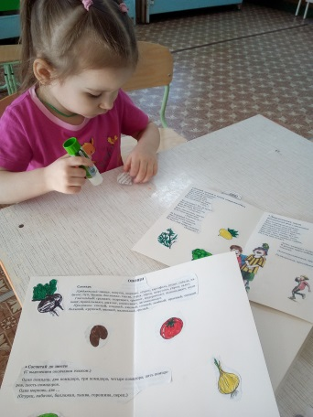
- Беседы с родителями.
2 этап – основной
- Участие в создании мини-огорода для проекта.
- Изготовление книжек-малышек про овощи.
- Рассмотрение иллюстраций.
- Чтение художественной литературы.
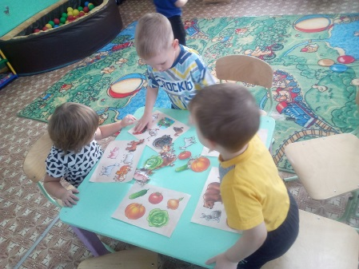
- Беседы с детьми.
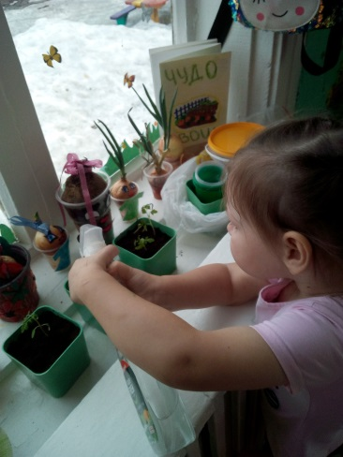
- Проведение дидактической, пальчиковой, подвижной и сюжетной игр.
- Рассматривание посадочного материала.

3 этап – Заключительный
- Драматизация сказки «Репка». Настольный, магнитный театр
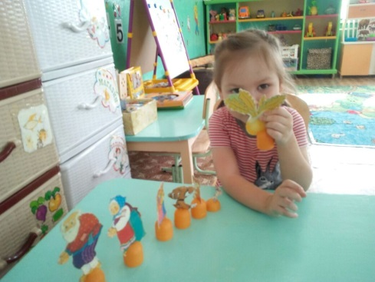
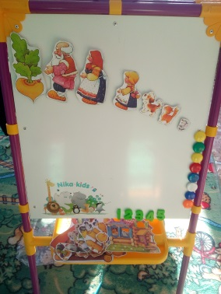

Планирование работы над проектом по образовательным областям.
«Социально-коммуникативное развитие»:
1.Чтение сказки «Репка», «Пых».
2.Чтение стихотворения Е.Благининой «Приходите в огород», «Однажды хозяйка с базара пришла».
Цель: вызвать интерес к чтению, внимательно слушать и отвечать на вопросы воспитателя.
«Познавательное развитие»- наблюдение за огородом.
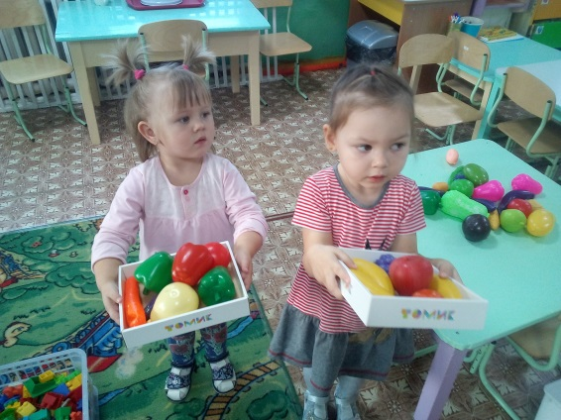
Цель: выполнять элементарные трудовые действия совместно с воспитателем.
Игра «Любимый овощ».
Цель: правильно называть овощи, сравнивать их по цвету, размеру.

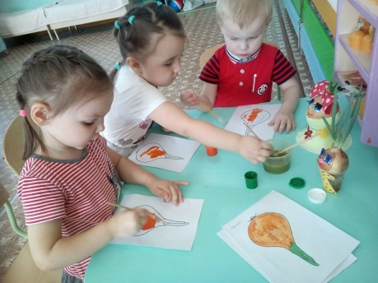
«Продуктивная деятельность»
«Рисование» Лук.
Цель: учить различать цвет. Формировать умение рисовать аккуратно, не выходя за контур рисунка.
Беседа с детьми «Витамины на грядке».
Цель: формировать представление о том, что витамины нужны детям для укрепления здоровья.
Игровая деятельность
Дидактическая игра «Чудесный мешочек».
Цель: формировать у детей умение узнавать и называть овощи на ощупь.
Пальчиковая игра «Капуста».
Цель: развитие мелкой моторики рук.
Сюжетная игра «Овощной магазин».
Цель: способствовать развитию у детей воображения, памяти, навыков общения.
Подвижная игра «Огурчик, огурчик».
Цель: выполнять действия согласно тексту.
По реализации проекта «Огород на окне»
были получены следующие результаты:
- В группе был создан «Огород на окне»,
- Дети получили представления о том, что растения живые, их надо поливать, сажать, выращивать,
- Участники проекта получили положительные эмоции.

